Отчёт лабараторная работа №8
  - Архитектура компьютеров и операционные системы
Никитенко Арина
Содержание

1. Цель работы
Ознакомится с инструментами поиска файлов и фильтрации текстовых данных. Приобрести практические навыки: по управлению процессами (и заданиями), по проверке использования диска и обслуживанию файловых систем

2. Задание

3. 1.1 Запишем в файл file.txt названия файлов, содержащихся в каталоге /etc.
Допишем в этот же файл названия файлов, содержащихся в домашнем каталоге.
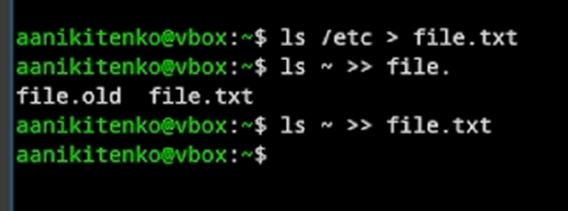
Рисунок 1: 1.1

4. 1.2 Поиск файлов с расширением .conf и запишем в conf.txt
Рисунок 2: Результат сохраняется в conf.txt

5. 1.3 Поиск файлов в домашнем каталоге,начинающихся с с
Рисунок 3: Вариант поиска 1

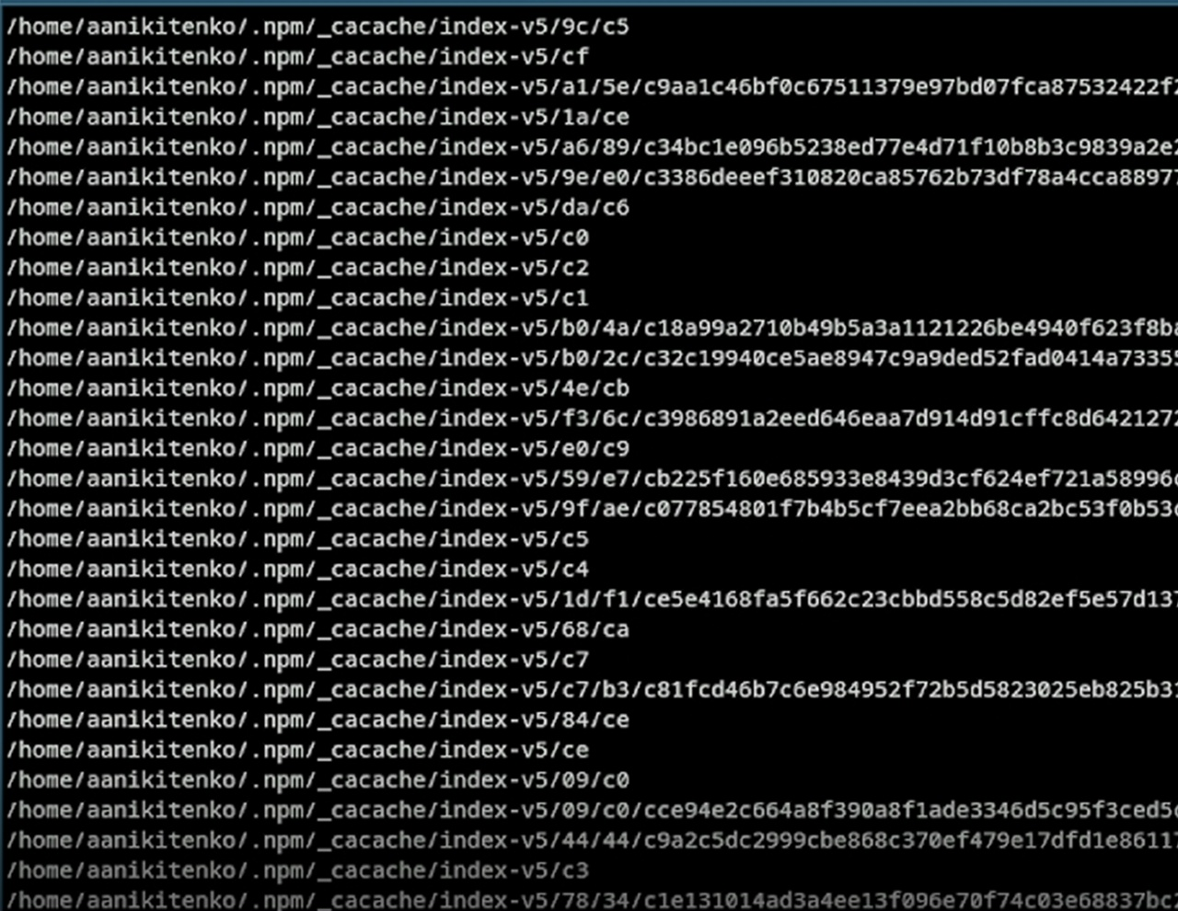
Рисунок 4: Вывод результата

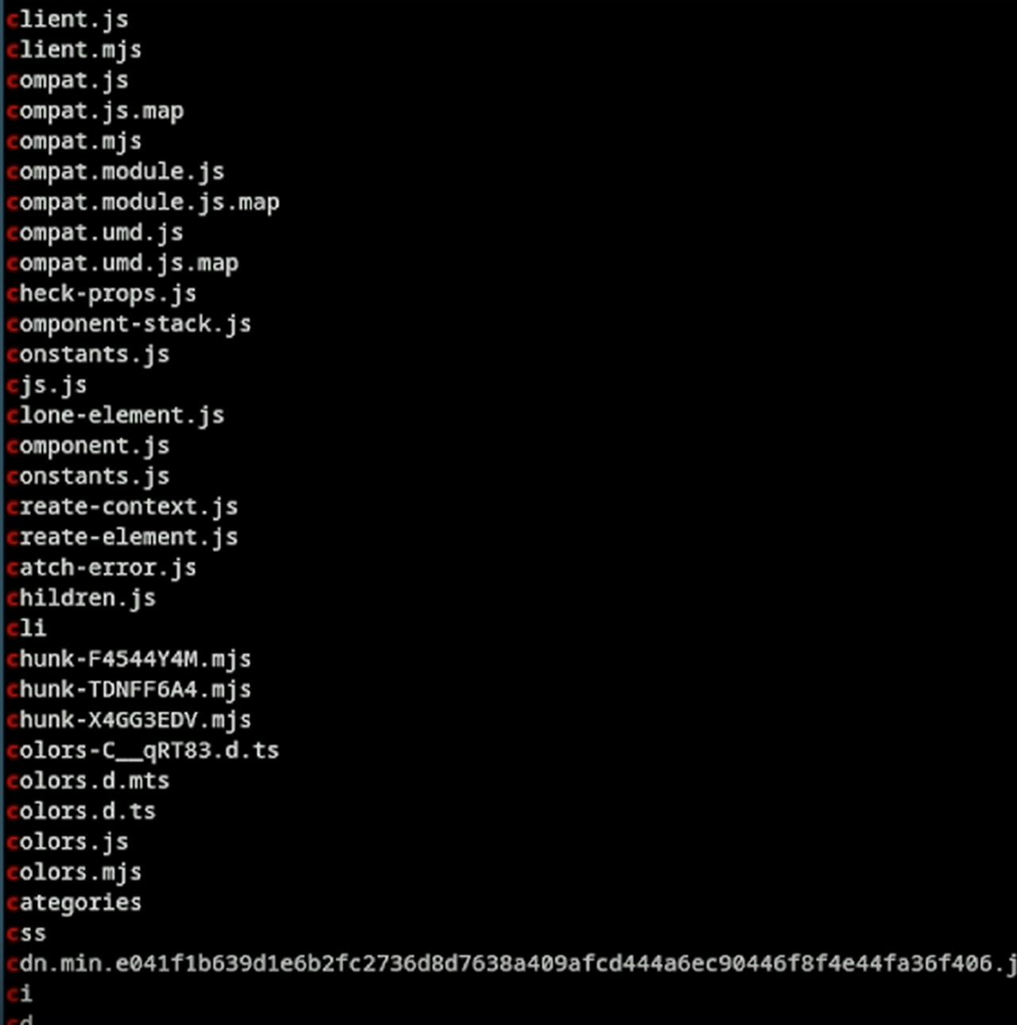
Рисунок 5: Вариант поиска 2(ls -R ~ | grep “^c”)

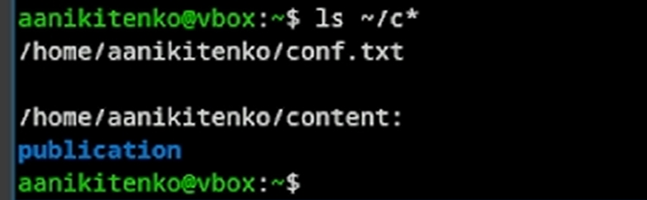
Рисунок 6: Вариант поиска 3(ls ~/c*)

6. 1.4 Постраничный вывод файлов из /etc , начинающихся с h
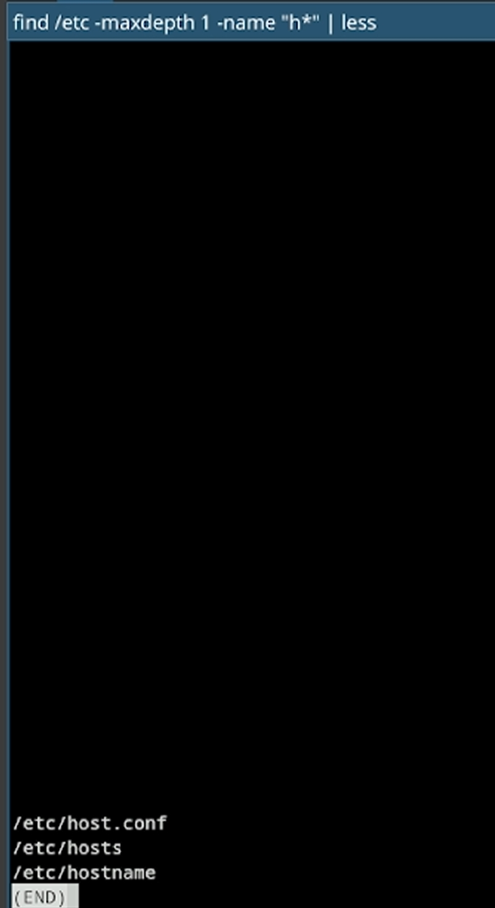
Рисунок 7: 1.4

7. 1.5 Запуск в фоновом режиме записи файлов с именем,начинающимся на log в ~/logfile
Рисунок 8: 1.5
#1.6 Удаление файла ~/logfile
Рисунок 9: rm ~/logfile
#1.7 Запуск gedit в фоновом режиме и определение PID процесса gedit
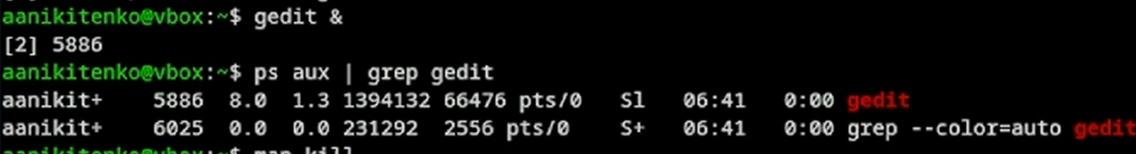
Рисунок 10: gedit & , ps aux | grep gedit
#1.8 Завершение процесса gedit с помощбю kill
Рисунок 11: 1.8
#1.9 Команда df
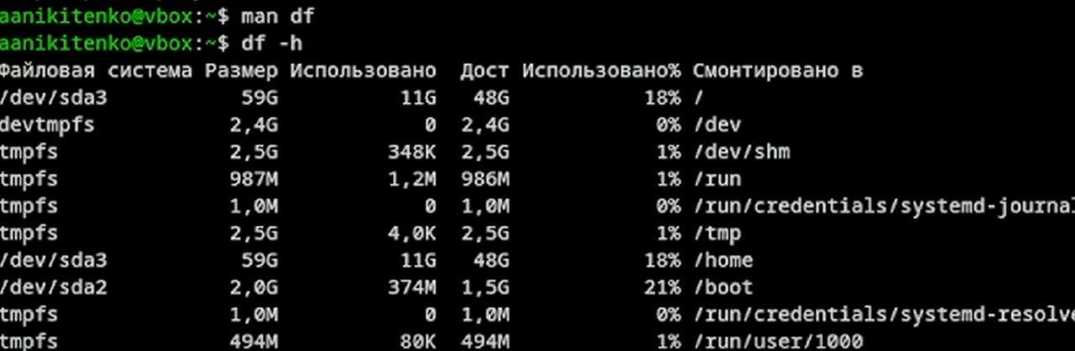
Рисунок 12: df
#1.10 Команда du

Рисунок 13: du
#1.11 Вывод имён всех директорий в домашнем каталоге
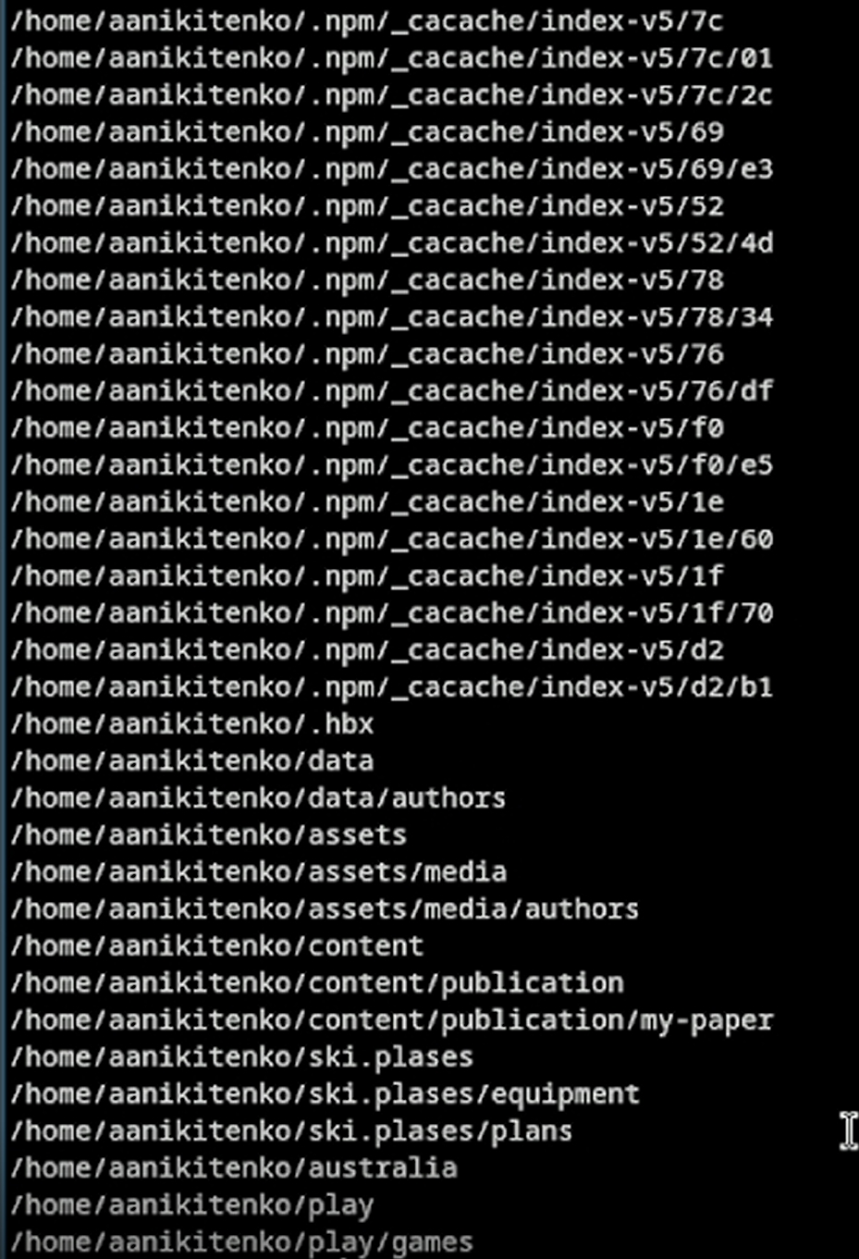
Рисунок 14: find ~ -type d

8. Вывод
Мы ознакомились с инструментами поиска файлов и фильтрации текстовых данных. Также мы приобрели практические навыки: по управлению процессами (и заданиями), по проверке использования диска и обслуживанию файловых систем

9. Контрольные вопросы
- Какие потоки ввода-вывода вы знаете? В Linux существует три стандартных потока ввода-вывода: stdin (0) — стандартный ввод (обычно клавиатура), stdout (1) — стандартный вывод (обычно экран), stderr (2) — стандартный вывод ошибок (обычно экран).
- Объясните разницу между операцией > и >>. Операция > выполняет перенаправление с перезаписью файла (создает новый файл или перезаписывает существующий), а операция >> выполняет перенаправление с добавлением (дописывает данные в конец файла, не удаляя существующее содержимое).
- Что такое конвейер? Конвейер (|) — это механизм, передающий вывод одной команды на ввод другой, что позволяет создавать цепочки обработки данных, например: cat file.txt | grep “ошибка” | less.
- Что такое процесс? Чем это понятие отличается от программы? Процесс — это экземпляр программы во время выполнения, у которого есть свой ID, память и ресурсы, в то время как программа — это статичный набор инструкций, хранящийся на диске.
- Что такое PID и GID? PID — это уникальный числовой идентификатор процесса, а GID — идентификатор группы процесса или реальный идентификатор группы пользователя.
- Что такое задачи и какая команда позволяет ими управлять? Задачи — это процессы, запущенные внутри текущей сессии терминала. Управляет ими команда jobs, а также комбинации клавиш Ctrl+Z (приостановить), fg (вернуть на передний план), bg (запустить в фоне) и символ & для запуска программы сразу в фоне.
- Найдите информацию об утилитах top и htop. Каковы их функции? Утилита top — это стандартный интерактивный диспетчер задач, показывающий список процессов, загрузку CPU, памяти и swap в реальном времени, а htop — это улучшенная версия top с цветным интерфейсом, возможностью прокрутки, управлением мышью и более удобным завершением процессов.
- Назовите и дайте характеристику команде поиска файлов. Приведите примеры использования этой команды. Команда поиска файлов — find, которая рекурсивно обходит каталоги и ищет файлы по условиям (имя, размер, дата, права доступа). Примеры использования: find /home -name “*.txt” (найти все txt-файлы в home), find . -type f -size +100M (найти файлы больше 100 Мб в текущей папке), find /var/log -mtime -1 (файлы, измененные за последние 24 часа).
- Можно ли по контексту (содержанию) найти файл? Если да, то как? Да, файл можно найти по контексту (содержанию) с помощью команды grep: например, grep -r “искомый текст” /путь/к/каталогу или find . -name “*.py” -exec grep “import os” {} .
- Как определить объем свободной памяти на жёстком диске? Объем свободной памяти на жестком диске определяется командой df -h (в человекочитаемом виде) или df -i (для проверки свободных инодов).
- Как определить объем вашего домашнего каталога? Объем домашнего каталога определяется командой du -sh ~ (общий размер) или du -h ~ –max-depth=1 (размер каждой папки внутри).
- Как удалить зависший процесс? Чтобы удалить зависший процесс, нужно сначала найти его PID командами ps aux | grep “имя_процесса”, pgrep -l “имя” или через top/htop, а затем отправить сигнал на завершение: kill PID (сигнал SIGTERM — вежливая просьба завершиться) или kill -9 PID (сигнал SIGKILL — принудительное убийство процессом ядра), также можно использовать killall -9 имя_процесса или в htop нажать F9, выбрать SIGKILL и нажать Enter.

